**< [Ajuste] EMS 0087 – Cadastro de Box>**

Histórico de Revisão

|  |  |  |  |  |
| --- | --- | --- | --- | --- |
| **Data** | **Versão** | **Descrição** | **Autor(es) da Revisão** | **Área** |
| 29/12/2011 | 1.0 | Especificação Funcional | César Marracho | TI-DGB |
| 28/03/2012 | 1.1 | Complementação de regras | Francivaldo | TI-DGB |
| 02/04/2012 | 1.2 | Complementação de prototipo | Francivaldo | TI-DGB |
| 26/04/2012 | 1.3 | Complementação de prototipo | Francivaldo | TI-DGB |
| 17/05/2012 | 1.4 | Complementação de regra | Francivaldo | TI-DGB |

INFORMAÇÕES DA EMS*

|  |  |
| --- | --- |
| **No. do Backlog:** | **Fornecedor:TI-DGB** |
| **Executor:** |
| **Analista Abril:** Eduardo Castro | **Área:** Agência |

ESCOPO[1]*

|  |
| --- |
| Descrição e Objetivo da Manutenção: Tela responsável pelos cadastros de Boxes (espaço físico que o distribuidor determina para fazer a operação de lançamento e recolhimento físico. Este espaço é dividido conforme necessidade da operação – ex: box de lançamento para livrarias, box de cotas do interior, etc. e a parte lógica do sistema deve representar esta divisão. |
|  |

ESPECIFICAÇÃO FUNCIONAL[2]*

## Regras de Negócio envolvidas na Manutenção

Tela permitirá o cadastro e manutenção de registros.

O usuário deve entrar com um código de box e o tipo de box, a funcionalidade deve exibir todos os Boxes cadastrados e paginados de acordo com o layout da tela em anexo.

O Distribuidor deverá ter pelo menos um Box de cada “tipo” cadastrado.

O nome do box, no grid, deve servir de link para abertura de pop-up com todas as cotas que estão dentro deste box, independente de roteiro e rota.

Deve haver uma ação para alteração ou exclusão do item selecionado. Para alteração, deve retornar a tela de cadastro o item selecionado. Caso o box já tenha uma Cota associada ou já conste em alguma roteirização, a funcionalidade não deve permitir a alteração do tipo de box ou do código do box.

Para exclusão deve haver solicitação de confirmação de exclusão, respeitando a integridade referencial do banco de dados. Para realizar a exclusão o sistema deve checar se ainda há Cotas relacionadas a determinado box, neste caso não deve permitir exclusão.

A funcionalidade deve garantir que todos os box cadastrados sejam únicos, ou seja, não possibilitar que a mesma descrição e nome sejam atribuídos pelo usuário para mais de um box do mesmo tipo.

A funcionalidade deve possibilitar a geração de arquivo e impressão do resultado da pesquisa, assim como dos detalhes.

|  |
| --- |
| Benefício esperado com a Manutenção: |

## Parâmetros Recebidos;

## Tabelas;

|  |  |  |  |  |  |
| --- | --- | --- | --- | --- | --- |
| **TABELAS** | **SUFIXO** | **CREATE** | **READ** | **UPDATE** | **DELETE** |
|  |  |  |  |  |  |
|  |  |  |  |  |  |
|  |  |  |  |  |  |

## Acesso as Tabelas;

|  |  |  |  |
| --- | --- | --- | --- |
|  | TABELA | **Chave de Acesso** | **Localizado na Tabela** |
|  |  |  |  |

## Formatação das Telas;

|  |  |  |  |
| --- | --- | --- | --- |
| **COLUNA** | **LABEL** | TABELA | **OBJETO** |
|  |  |  |  |

## Formatação dos Relatórios;

|  |  |  |  |
| --- | --- | --- | --- |
| **COLUNA** | **LABEL** | TABELA | **OBJETO** |
|  |  |  |  |

## Manutenção das Tabelas;

## Inclusão Tabela

|  |  |  |
| --- | --- | --- |
| **COLUNA** | **Conteúdo** | Origem |
|  |  |  |

## Alteração Tabela

|  |  |  |
| --- | --- | --- |
| **COLUNA** | **Conteúdo** | Origem |
|  |  |  |

## Descrição do processo;

## Telas envolvidas na Manutenção:

**“Cadastro de Box’s”**

* Box: É o código do box a ser cadastrado. Será escolhido pelo usuário e deve verificar a existência de um box cadastrado.(concatenar código do box com a descrição)
* Tipo de Box: Campo para seleção do Tipo de Box para pesquisa (ex.: Lançamento, Encalhe,).

Os Campos abaixo serão retornados pela ação de pesquisa.

* Box: Deverá recuperar a informação do cadastro (serão links para exibição de detalhes do box, ou seja, todas as cotas do box selecionado, este relacionamento será feita na EMS de roteirização)
* Nome do BOX: Deverá recuperar a informação do cadastro.
* Tipo do Box: Deverá recuperar a informação do cadastro.
* Ação: Recupera para a tela de cadastro o conteúdo selecionado para alteração, ou exclui o item selecionado.

Grid da Janela de Detalhes do Box:

* Cota: Número da Cota
* Nome: Nome do Jornaleiro
* Roteiro: Roteiro que esta cota está inserido, neste box.
* Rota: Rota que esta cota está inserido, neste box.

Campos editáveis Novo Box:

* Box: código do box (código será numérico)
* Nome: Nome do box
* Tipo do Box: combo com escolha do tipo do box (Lançamento, Encalhe,, Posto Avançado - Informação se este Box está sendo criado para agregar as cotas de uma Praça Atendida/Posto Avançado da Distribuidora).

A ordenação desta é por roteiro, rota e em seguida por cota.

Obs.: Uma cota pode estar inserida em mais de um roteiro ou uma rota, neste caso a mesma deve constar em todas as rotas ou roteiros que está cadastrada.

Botões:

* Pesquisar: Trabalha junto com o check-box executando a ação da pesquisa baseada na seleção.
* Confirma: Ação para inserir o que foi digitado no cadastro.
* Cancelar: Cancelar o que foi digitado.
* (x) Excluir: Excluir a informação. Deverá respeitar a integridade referencial do banco de dados.
* (/) Altera: Altera a informação do item selecionado.
* Imprimir: Ação de impressão da consulta.
* Arquivo: ação de gerar arquivo Excel da consulta.

Tela de Pesquisa e resultado da Pesquisa:

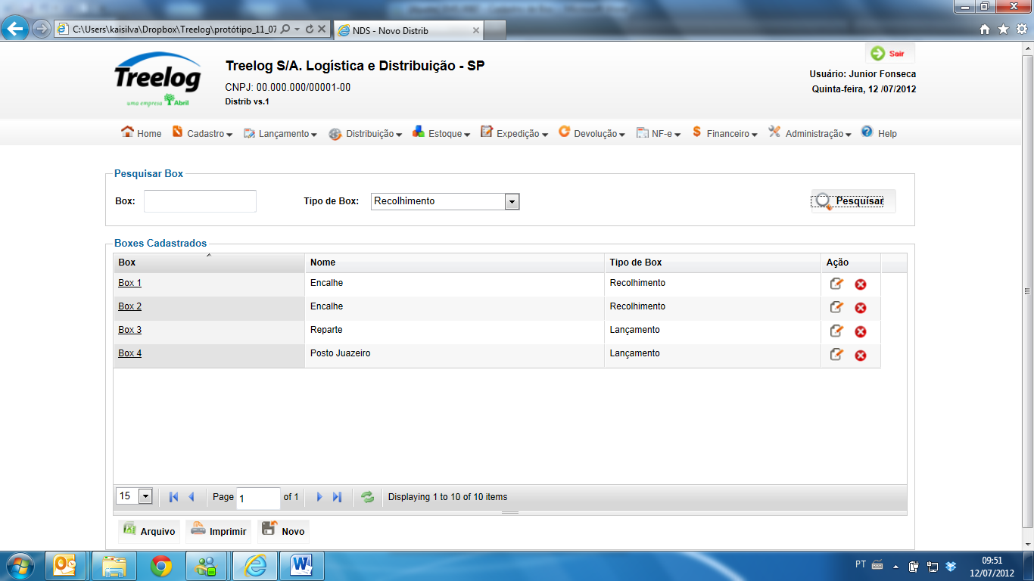

Inclusão de novo Box

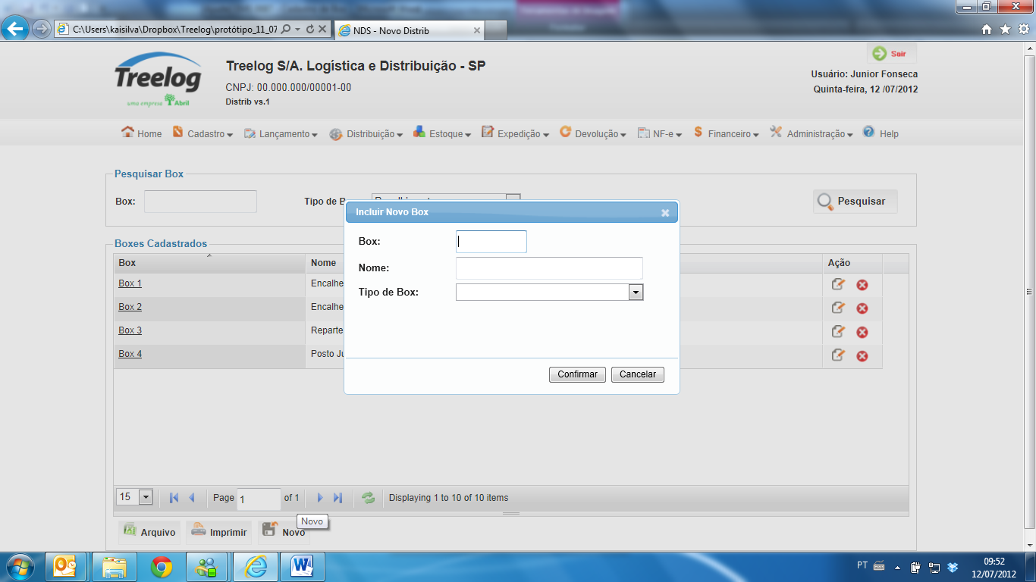

Detalhes do Box

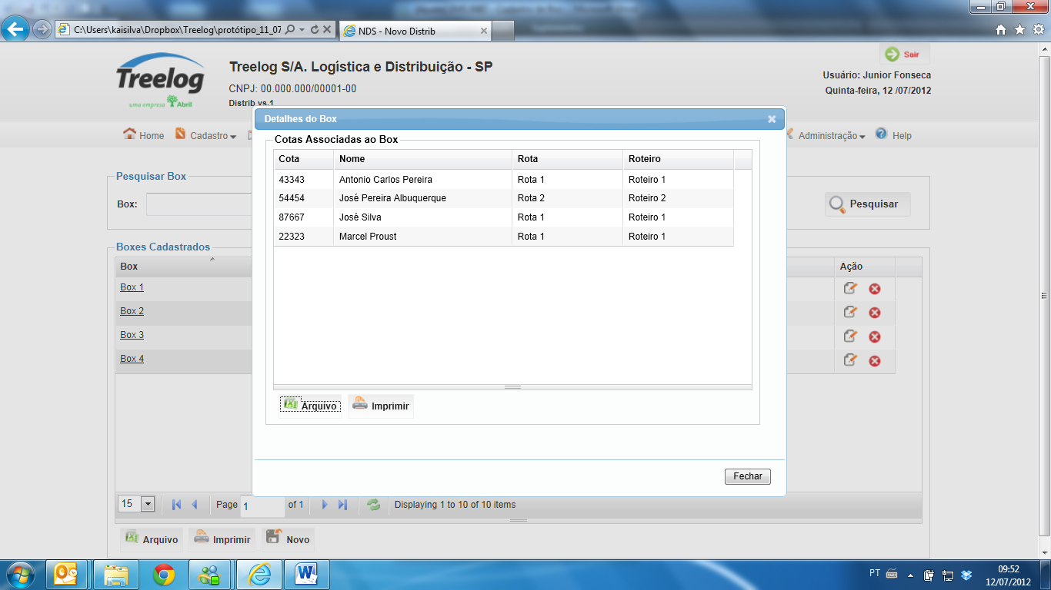

## Relatórios envolvidos na Manutenção

NA

## Interface dos Dispositivos envolvidos na Manutenção

NA

## Integrações entre sistemas/módulos envolvidas na Manutenção

NA

PONTOS DE ATENÇÃO[3]*

## Riscos, restrições e dependências envolvidos na manutenção

NA

ESPECIFICAÇÃO TÉCNICA[4]**

## Lista de objetos manipulados/alterados/criados

Esta seção destaca os objetos do sistema/módulo envolvidos nesta Manutenção.

## Estrutura de Dados

## Objetos de Banco de Dados

## Fontes

## Documentação

ESTIMATIVA PREVISTA[5]**

## Estimativa de para implantação:

|  |  |  |
| --- | --- | --- |
| **ATIVIDADES DE IMPLEMENTAÇÃO** | **HORAS ESTIMADAS (h)** | |
| <Preencher com o nome da atividade executada pela Consultoria > | <Preencher com a qtde de horas> | |
| <Preencher com o nome da atividade executada pela Consultoria > | <Preencher com a qtde de horas> | |
| <Preencher com o nome da atividade executada pela Consultoria > | <Preencher com a qtde de horas> | |
|  |  | |
| **TOTAL HORAS** | <Preencher com qtde TOTAL de horas> | |
| **Data Início/Fim da Implementação da SEM** | <dd/mm/aaaa> | <dd/mm/aaaa> |
| **ATIVIDADES DE HOMOLOGAÇÃO/TESTES** | **HORAS ESTIMADAS (h)** | |
| <Preencher com o nome da atividade executada pela Consultoria> | <Preencher com a qtde de horas> | |
| <Preencher com o nome da atividade executada pela Abril> | <Preencher com a qtde de horas> | |
| **Data Início/Fim da Homologação da SEM** | <dd/mm/aaaa> | <dd/mm/aaaa> |
| **ATIVIDADES IMPLANTAÇÃO** | **HORAS ESTIMADAS (h)** | |
| <Preencher com o nome da atividade> | <Preencher com a qtde de horas> | |
| <Preencher com o nome da atividade> | <Preencher com a qtde de horas> | |
| **Data de Implantação em Produção** | <dd/mm/aaaa> | <dd/mm/aaaa> |

## Aprovações:

|  |  |  |  |
| --- | --- | --- | --- |
| **Nome** | **Área** | **Assinatura** | **Data** |
| <Nome do aprovador> | <Nome da área do aprovador> | <Assinatura do aprovador> | <dd/mm/aaaa> |
| <Nome do aprovador> | <Nome da área do aprovador> | <Assinatura do aprovador> | <dd/mm/aaaa> |
| <Nome do aprovador> | <Nome da área do aprovador> | <Assinatura do aprovador> | <dd/mm/aaaa> |
|  |  |  |  |

PLANO DE IMPLANTAÇÃO EM HOMOLOGAÇÃO/PRODUÇÃO[6]**

## Roteiro de implantação em homologação

|  |  |  |  |  |  |
| --- | --- | --- | --- | --- | --- |
| **Seq.** | **Grupo Solucionador** | **Descrição da atividade** | **Versão** | **Caminho Versionador** | **Status\*** |
| *<1>* |  |  |  |  |  |
| *<2>* |  |  |  |  |  |
| *<3>* |  |  |  |  |  |
| *<4>* |  |  |  |  |  |
| *<n>* |  |  |  |  |  |

* Preenchido pela Gerência de Liberação

## Roteiro de implantação em produção

|  |  |  |  |  |  |  |
| --- | --- | --- | --- | --- | --- | --- |
| **Seq.** | **Grupo Solucionador** | **Descrição da atividade** | **Data/Hora Programada p/ Execução** | **Versão** | **Caminho Versionador** | **Status\*** |
| *<1>* |  |  |  |  |  |  |
| *<2>* |  |  |  |  |  |  |
| *<3>* |  |  |  |  |  |  |
| *<4>* |  |  |  |  |  |  |
| *<n>* |  |  |  |  |  |  |

* Preenchido pela Gerência de Liberação

PLANO DE VOLTA

## Roteiro para aplicação do plano de volta

|  |  |  |
| --- | --- | --- |
| **Seq.** | **Grupo Solucionador** | **Descrição da atividade de volta** |
| *<1>* |  |  |
| *<2>* |  |  |
| *<3>* |  |  |
| *<4>* |  |  |
| *<n>* |  |  |

* A seqüência de atividades descritas no plano de volta deverão estar sincronizadas (mesmo ID) com o Roteiro de Implantação

PLANO DE COMUNICAÇÃO

|  |  |  |  |
| --- | --- | --- | --- |
| **Seq. Escalonamento** | **Nome Contato** | **Telefone** | **Área / Responsabilidade** |
| *1.* |  |  |  |
| *1.1 (opcional)* |  |  |  |
| *1.2 (opcional)* |  |  |  |
| *1.3 (opcional)* |  |  |  |
| *2.* |  |  |  |
| *2.1 (opcional)* |  |  |  |
| *2.2 (opcional)* |  |  |  |
| *2.3 (opcional)* |  |  |  |
| *3.* |  |  |  |
| *3.1 (opcional)* |  |  |  |
| *3.2 (opcional)* |  |  |  |
| *3.3 (opcional)* |  |  |  |

1. * Preenchido pela Abril
2. * Preenchido pela Abril
3. * Preenchido pela Abril
4. ** Preenchido pela Consultoria
5. ** Preenchido pela Consultoria
6. ** Preenchido pela Consultoria